教科版小学科学六上3.6《 推动社会发展的印刷术》教案
课题 | 推动社会发展的印刷术 | 单元 | 三单元 | 学科 | 科学 | 年级 | 六年级
教材分析 | 本课是六年级上册《工具与技术》单元的第6课。本单元的教学内容隶属于小学科学课程标准技术与工程领域，本课指向让学生了解印刷过程，同时也感受技术和发明给人类社会发展带来的深远影响和变化。  本单元共7课，第1课点明主题，帮助我们了解学生的前概念，梳理学生在生活中对工具和技术关系的经验积累；第2、3、4课是引领学生针对具体的某单一简单机械——斜面、杠杆、轮轴进行探究和学习；第5课通过对剪刀这一组合工具的探究和应用来强化前期的学习；第6课通过了解印刷术的发展历程让学生感受技术和发明给人类社会发展带来的深远影响和变化；第7课是对本单元学习内容的总结和提升。  本课作为单元中的探究感受课，学生将在模拟活字印刷的过程中，既了解印刷技术，也感受技术和发明给人类社会发展带来的深远影响和变化。随着印刷术的发展，印刷工具也在不断变化更新，仔细观察教科书中的图片，学生就能发现，同样是印刷，从人工到电气，从油墨到碳粉，印刷工具的改进带来的是印刷效率的提高。
学情分析 | 六年级学生对“印刷术”有一定的了解，他们看过相关的文字介绍和图片，在美术课或者其他场合，还有可能亲自尝试过“印刷”过程。虽然学生对印刷术的发明和历史演变有一定认识，但这些认知都是零散的，缺乏系统性的研究，对印刷术演变过程中技术所发挥的作用，更是知之甚少。  学生在前面5课的学习中，对简单机械和工程技术已经有了初步的探究和了解，本课设计了模拟活字印刷的活动，在活动体验中，学生将了解活字印刷的简单工序，感受它的魅力。通过与手工抄写的对比活动，学生将深刻体会到活字印刷的省时、省力，感受它对文化传播所起的巨大贡献。
教学目标 | 科学知识目标  1.知道活字印刷是重要的印刷技术之一。  2.知道印刷术的出现和发展，推动了工具和技术的不断发展。  科学探究目标  1.能参与体验活字印刷术并印刷一页“书籍”。  2.能合理估量手工抄写和印刷完成同样任务所需要的时间。  3.能结合模拟体验和估量结果，对手工抄写和活字印刷进行评测。  科学态度目标  1.能积极参与体验活动，小组成员之间能互相帮助。  2.感受活字印刷术的便利，激发民族自豪感，产生学习科学的兴趣。  科学、技术、社会与环境目标  知道活字印刷推动了印刷术的发展，让文化、知识的传承更加便捷，推动了人类文明的发展。
重点 | 重点：模拟活字印刷，评测手工抄写和活字印刷的优劣。
难点 | 难点：估量手工抄写和活字印刷需要的时间。
教学准备 | 为学生准备：活字印刷套材(字模、印刷盘、墨、宣纸、刷子)、格子纸、计时器。  教师准备：教学课件。

教学过程
教学  环节 | 教师活动 | 学生活动 | 设计意图
新课  聚焦 | 1.引导：出示教材中《毕昇发明活字印刷》的图片，引导学生观察并思考图中人在做什么。  2.提问：图中的人叫毕昇，你们认为他在做什么？(预设：他在印刷文字。)  3.讲解：把文字、图画印在纸上的技术就是印刷术，印刷术的发明彻底改变了人们靠手工抄写来制作书籍、传播文化的局面，而毕昇发明的活字印刷更是为文化传播做出了巨大贡献。(教学提示：播放活字印刷的相关视频，引导学生认真观看。)  4.揭题：人类总是在不断地改进工具和技术，进而推动社会的发展。在这个过程中，印刷术发挥了十分重要的作用。本节课我们就来感受一下它的魅力。(板书：推动社会发展的印刷术) | 观察并思考 | 设计意图：学生对印刷术的了解比较少，仅有少数学生可能在阅读、旅游或者观看电视的过程中了解一二，因此通过播放视频，让学生对印刷术有一些初步的认识和了解，为后续探索活动的开展奠定基础。
科学探索与研讨 | 探索一：模拟活字印刷  1.阅读：出示介绍活字印刷术的资料，引导学生仔细阅读。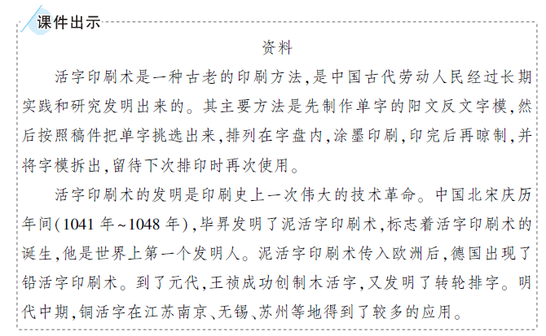  2.布置任务：指导学生模拟活字印刷并完成活动帮助卡。  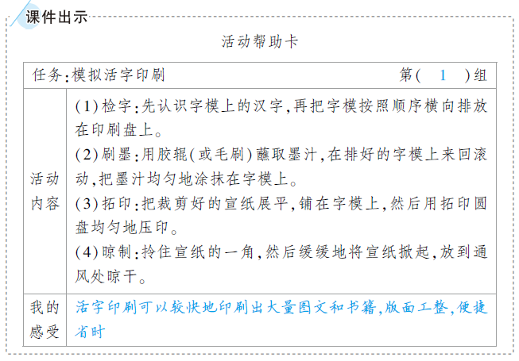  探索二：评测手工抄写和活字印刷  1.过渡：活字印刷和手工抄写有什么区别呢？让我们来比较一下。  2.布置任务：指导学生抄写一行字，完成活动帮助卡。  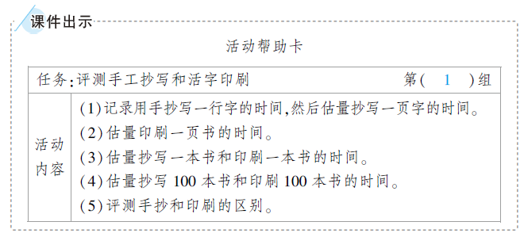  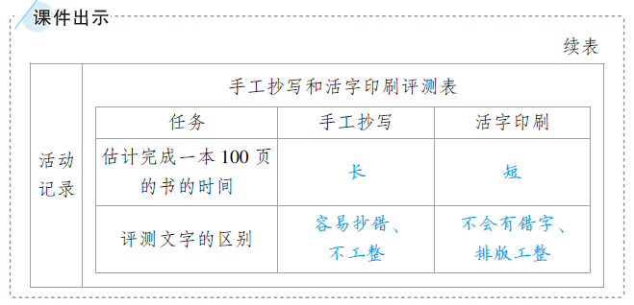  3.交流：指导学生分组研讨手工抄写和活字印刷的优缺点。  组内研讨帮助卡  主持人：做完这个评测活动后，你们认为活字印刷好还是手工抄写好？  学生1：我认为是活字印刷，理由是在字数多的情况下，活字印刷更快。  学生2：我认为是手工抄写，理由是在字数不多的情况下，手工抄写简单、省时。  主持人：你们如何评价手工抄写和活字印刷？  学生3：在字数不多的情况下，手工抄写比较简便，也比较省时。如果文字很多，用印刷的方式会更便捷，同时，印刷的字体规范、排版整齐，便于认读。  主持人汇总大家的发言。  4.展示：组织学生展示自己印刷的作品，回顾印刷术包括哪些方面。(预设：检字、刷墨、拓印、晾制。)  5.研讨汇报。  集体汇报帮助卡  主持人：请各小组代表依次汇报对这次模拟活字印刷及评测活动的总结。  小组1：通过模拟活字印刷，我们知道了印刷术主要包括检字、刷墨、拓印、晾制4个方面。我们认为在字数多的情况下，活字印刷的方法更方便；在字数少的情况下，手工抄写的方法更简便。  主持人：其他小组对小组1的汇报有什么疑问或补充吗？  其他小组：没有。  主持人：谢谢大家的发言，汇报活动结束。 | 模拟活字印刷  学生分组研讨 | 设计意图：学生在模拟活字印刷的过程中肯定有许多的心得体会，在这个环节学生可以畅所欲言，加深学生对活字印刷的认识和理解。  设计意图:通过组内研讨，分析了手工抄写和活字印刷的优缺点，集体汇报又是一次发言、交流的机会，可以培养学生的语言表达能力。将组内意见汇总，再进行全班汇报，将研讨活动进一步深入，使学生认识到活字印刷推动了印刷术的发展，推动了人类文明的发展。
拓展 | 1.提问：除了字少时用起来不够简便，你们认为活字印刷还有什么缺点？(预设：刻字比较麻烦；油墨不容易干，涂不好容易有墨团；字是反的，排版时不好辨认；……)  2.拓展：正是因为存在各种各样的问题，人类才不断改进着印刷技术。(教学提示：播放视频《印刷工具的演变》。)  3.提问：你们知道印刷术给记录和传播信息带来了哪些改变吗？(预设：印刷术使记录更快，节约了大量的人力和时间，使信息传播得更快。)
课堂  小结 | 印刷术加快了知识的传播，也促进了工具和技术的发展，工具的改进和新技术的涌现，也推动着印刷术不断创新发展。
板书 | 3.6 推动社会发展的印刷术  活字印刷：检字―→刷墨―→拓印―→晾制  适合字数多的情况，字体规范、方正，便于认读  手工抄写：适合字数少的情况，简便、省时
教学  反思 | 本课的内容对于学生比较陌生，但他们会很好奇，很有兴致一探究竟。因此，在探索一的环节中，一定要让学生充分体验和经历活字印刷的过程，才能为接下来的评测、比较手工抄写和活字印刷的优缺点做好铺垫，从而使他们明白在什么样的情况下选择哪种方式更适合。最后通过播放视频，拓展学生的认知，让学生感受到印刷术在发展，印刷工具也在不断革新，印刷术推动着文化和知识的传播，推动着社会的发展。

